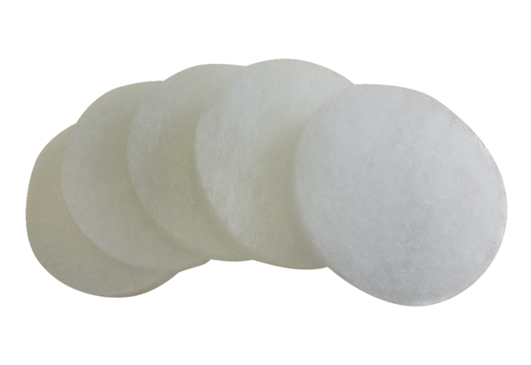Zračni filtar, zamjena ALDF 125/160 G3Jedinica za pakiranje: 5 komAsortiman: B
Broj artikla: 0093.0080Proizvođač: MAICO

